Fecha: 26 de marzo de 2013

Boletín de prensa Nº 688

CONCRETAN ACCIONES DE SEGURIDAD PARA SEMANA SANTA
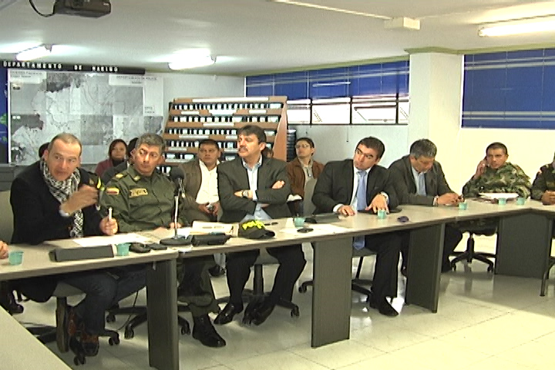
A través de un consejo de seguridad que contó con la presencia del Alcalde Harold Guerrero López, el Comandante del Distrito de Pasto de la Policía, Nelson Calderón, funcionarios del CTI de la Fiscalía, entre otras autoridades, fueron determinadas varias acciones con el fin de garantizar la tranquilidad durante el desarrollo de la Semana Santa en la capital de Nariño.
Dentro de las labores de las autoridades están los controles en las plazas de mercado para verificar las condiciones de calidad e higiene del pescado que comercializan en el lugar, así mismo operativos en las vías del Municipio para garantizar la seguridad a todos los viajeros y controles en templos.
El Alcalde Harold Guerrero manifestó que están reforzados los anillos de seguridad para la semana mayor y los organismos de socorro estarán prestando los servicios de hidratación y de atención oportuna en sitios estratégicos con el fin de evitar emergencias. “a las personas que salen de la ciudad, es importante que aseguren bien sus viviendas. En este caso, las autoridades dispondrán de un grupo especializado encubierto para contrarrestar a las bandas que delinquen y aprovechan la temporada, sin embargo, es oportuno que los ciudadanos tomen medidas de autoprotección”, puntualizó el mandatario.
Por su parte el Comandante del Distrito Pasto, Coronel Nelson Calderón indicó: “Tenemos cubierto la Terminal de Transportes, donde se realizará un acompañamiento a los vehículos que salen de la ciudad con el propósito de evitar incidentes, ya sea de tipo mecánico o por ingesta de licor. Habrá cubrimientos especiales de las diferentes especialidades de la Policía hacia los lugares de peregrinación como Morasurco y Cabrera”, aseguró.
Fuente: Subsecretario de Seguridad, Fabio Zarama. Celular: 3005756959

GARANTIZAN MOVILIDAD EN TEMPLOS POR SEMANA SANTA
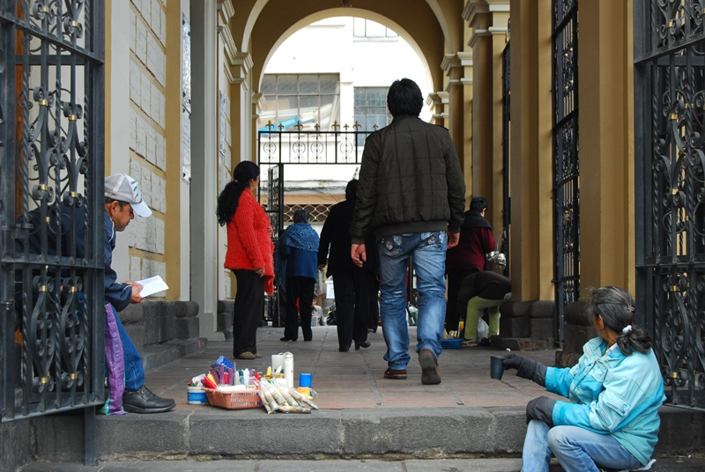
En un trabajo articulado con las diferentes dependencias de la Alcaldía de Pasto, el Cuerpo de Bomberos, y la Diócesis de Pasto, entre otras instituciones, se coordinó el plan de atención con el acompañamiento de scout y vigías colaboradores para reforzar la movilidad para Semana Santa.
El Director de Espacio Público, Álvaro Ramos manifestó que el propósito del trabajo interinstitucional será garantizar la movilidad de una manera organizada y coordinada con los vendedores ambulantes, especialmente en las entradas a los templos donde no se permitirá la venta de artículos religiosos, ni sahumerios, a una distancia que interrumpa el paso de las personas; así mismo, cada iglesia habilitará dos puertas para entrada y salida con el fin de facilitar el tránsito peatonal durante la visita a monumentos.
Fuente: Director de Espacio Público, Álvaro Ramos Pantoja. Celular: 3155817981

ESTE MIERCOLES 27 DE MARZO ALCALDIA TRABAJARA EN JORNADA CONTINUA
La Alcaldía de Pasto se permite informar que de acuerdo a la Resolución No 241 del 26 de marzo se trabajara en jornada continua de 7:00 am a 3:00 pm por motivos de inicio de la Semana Santa. Se recomienda a la comunidad que tenga previsto visitar las instalaciones de las dependencias, lo hagan en los horarios establecidos.
La Oficina de Industria y Comercio de la Secretaría de Hacienda, atenderá en el horario de 8:00 a.m. a 12:00 m y de 2:00 p.m. a 8:00 p.m. para el pago del impuesto de industria y comercio
Fuente: Subsecretaria de Talento Humano (e) Norma Rocío Chingual. Tel 7222624

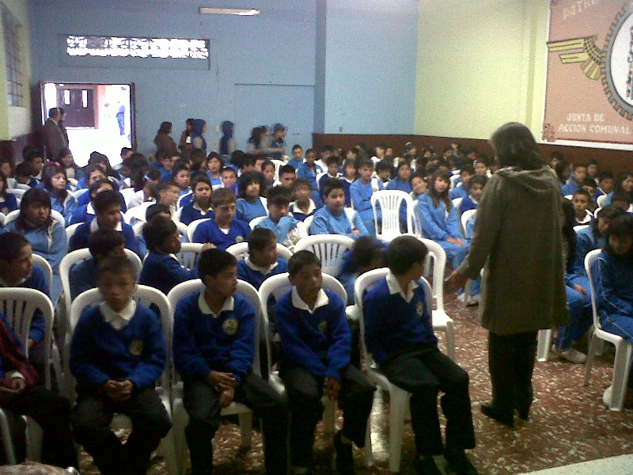
ACOMPAÑAMIENTO A INSTITUCIONES EDUCATIVAS EN ELECCIÓN DE PERSONEROS
Cumplir con la política pública de adolescencia y juventud y el plan estratégico es el objetivo de la Alcaldía de Pasto a través de la Dirección Administrativa de Juventud.
La dependencia adelanta el acompañamiento en la elección de personeros y personeras estudiantiles, priorizando el fortalecimiento educativo para posteriormente conformar la Red Municipal de Personeros y Personeras de Instituciones Educativas Públicas y Privadas.
Con la iniciativa, la administración local le apuesta a generar un proyecto de ciudad orientada al cambio cultural, donde los jóvenes se conviertan en los protagonistas y multiplicadores de conocimientos.
Fuente: Jefe Oficina de Juventudes, Sarah del Mar Sanzon. Celular: 3017871175

CONCIERTO DE LA BANDA SINFÓNICA DE NARIÑO EN SEMANA SANTA
La Banda Sinfónica de Nariño tiene todo listo para realizar el Concierto de Semana Santa que se llevará a cabo este miércoles 27 de marzo en la Catedral de Pasto a partir de las 7:00 pm.
Entre las obras que ofrecerá se encuentran: high lights from exodus (Banda sonora de la película Éxodo de 1960 compuesto por Ernest Gold y protagonizada por Paul Newman); balada para saxofón alto (Es una obra para saxofón alto y banda y es de carácter moderno del compositor Norteamericano Alfred Reed. Solista: Luis Medina Solarte); Jesús alegría de los hombres (Esta es una parte de la Cantata 147 compuesta por Johann Sebastian Bach en el periodo barroco); además de Ave María, Jesucristo Superestrella, es una ópera rock con libreto de Tim Rice y música del músico británico Andrew Lloyd Webber.
En esta ocasión, la Secretaria de Cultura invita a toda la ciudadanía a que participen y acompañen los eventos religiosos programados para la temporada santa.
Fuente: Secretario de Cultura, Alvaro José GomezJurado, Celular: 3016998027

CONMEMORARÁN DÍA INTERNACIONAL DE TEATRO CON ARTE Y CULTURA
A partir de las 3 de la tarde de este 27 de marzo, en la plazoleta del templo de San Felipe se realizará la presentación de obras con actores de Pasto y Nariño en el marco de la celebración del 52 aniversario del Día Internacional del Teatro.
En esta ocasión, la Dirección de Espacio Público conjuntamente con Policía Nacional de Turismo, Empresa Metropolitana de Aseo, EMAS, y SEPAL, se vinculan a la jornada mediante sus diferentes campañas de Cultura Ciudadana que vienen liderando el proceso del Cambio Cultural hacia una Transformación Productiva.
Fuente: Director de Espacio Público, Álvaro Ramos Pantoja. Celular: 3155817981

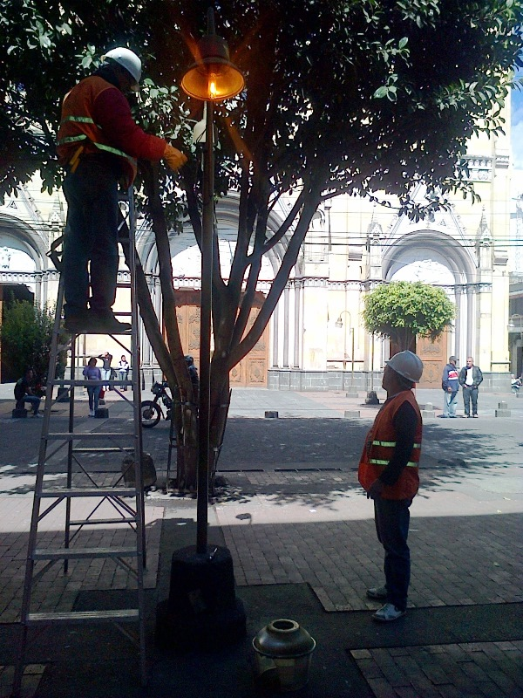
SEPAL ILUMINÓ TEMPLOS Y SITIOS DE PEREGRINACIÓN
La Administración Municipal a través del Servicio Público de Alumbrado de Pasto, SEPAL S.A. cumplió con trabajos de mejoramiento del sistema de alumbrado público en los templos de la capital de Nariño para garantizar la seguridad y el desarrollo de las actividades de Semana Santa.
Los trabajos de instalación, reposición de luminarias y de repotenciación del sistema de alumbrado público se cumplieron en sectores del centro de Pasto como las carreras 24, 26, 27, y en las calles 13, 17, 18 y 20, además de los templos de la Catedral, Cristo Rey, la Panadería, Santo Sepulcro, San Agustín y la Merced; mientras que en el sector rural fue mejorado el sistema de iluminación en Cánchala y en el sendero de la Cruz de San Fernando, sitios de amplia peregrinación en la Semana Mayor.
Según lo expresado por la gerente de la entidad, Maritza Rosero Narváez, los costos de la iluminación instalada en inmediaciones de los templos y el valor de la energía de las luminarias y proyectores instalados será asumido por SEPAL S.A.
PEATONALIZADAS VÍAS DEL CENTRO DE PASTO PARA GARANTIZAR MOVILIDAD EN SEMANA SANTA
Como una manera de facilitar la visita a monumentos, la Alcaldía de Pasto a través de la Secretaría de Tránsito estableció peatonalizar la Carrera 22 hasta la Carrera 27 y desde la calle 16 hasta la calle 20 el jueves 28 de marzo con el fin de que la comunidad católica se desplace sin contratiempos y con seguridad a los diferentes templos. Agentes de Tránsito estarán encargados de verificar y controlar los tramos por donde se van a llevar a cabo las procesiones y desplazamientos a sitios de peregrinación.
En cuanto a la medida interna de restricción o pico y placa, el Secretario (e) de Tránsito, Fernando Bastidas, manifestó que únicamente regirá el ciclo normal hasta el miércoles 27 de marzo, mientras que los días jueves y viernes santos son catalogados como festivos, por lo cual no rige la restricción vehicular; sin embargo, el funcionario recomendó no hacer uso del automotor para que la transitabilidad no se vea afectada.
Fuente: Secretario de Tránsito (e), Fernando Bastidas. Celular: 3146780287

SOCIALIZADO PROYECTO DE LA CALLE 20
Con la presencia de los ciudadanos que desarrollan diferentes actividades comerciales sobre la Calle 20 entre Carreras 19 y 30, EMPOPASTO llevó a cabo la socialización del proyecto de reposición de tubería de acueducto y alcantarillado que se realizara en ese sector.
La presencia de los ingenieros del Consorcio Redes - Pasto que hace las veces de contratista y ejecutor de obras y que beneficiaran a más de 46 mil personas, permitió aclarar las dudas que el gremio de comerciantes tenía sobre los alcances y efectos de las intervenciones que la Alcaldía de Pasto dará comienzo en próximos días. El espacio permitió además entregar una completa ilustración de cómo se proyectó la obra.
El Subdirector Administrativo y Financiero de EMPOPASTO, David Mendoza manifestó que ante la importancia de las obras es necesaria la comprensión y paciencia frente al desarrollo del proyecto, que en su principio generará incomodidades pero que al poco tiempo traerá beneficios a la comunidad.
Fuente: Coordinadora de Comunicadora, Liliana Arévalo. Celular: 3116429823

Pasto Transformación Productiva

María Paula Chavarriaga Rosero
Jefe Oficina de Comunicación Social
Alcaldía de Pasto

